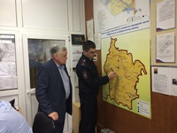
Председатель Общественного Совета проверил работу Добринской полиции.

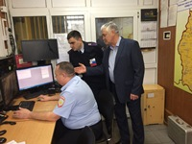
Сегодня председатель Общественного Совета при ОМВД России по Добринскому району Ю.А. Шляхов посетил изолятор временного содержания ОМВД. Целью визита стала проверка соблюдения требований законодательства по условиям содержания граждан в ИВС. При посещении помещений изолятора присутствовал начальник ИВС В.В. Хованских. Юрий Александрович побеседовал с некоторыми из содержащихся в ОМВД, жалоб и замечаний на действия сотрудников полиции и условия содержания, не поступило.
Председатель Общественного Совета проверил организацию работы дежурной части Отдела, понаблюдал за действиями дежурного наряда, принимающего сообщения от населения, смог оценить оперативность и грамотность действий дежурного, управляющего нарядами полиции. Особое внимание обратил на наличие информационных стендов с нормативно-правовыми актами. Ю.А. Шляхов остался доволен увиденным и дал высокую оценку работе сотрудников дежурной части.

